**Задание 1.3. Ознакомиться с использованием информационных сетей для решения задач структурного подразделения. Наличие локальных вычислительных сетей и задачи, решаемые с их помощью. Связь с глобальными сетями (Internet).**

**Локальная вычислительная сеть:**

В ЦПИ несколько сетей:

1. Основная (для офиса)
2. Гостевая (WiFi)
3. Для серверов в дата-центре

В офисной сети все рабочие ПК соединены с серверами через маршрутизаторы по TCP/IP.

Всего в офисе 5 серверов.

Применяется два вида кабелей: стандартная витая пара и оптический кабель.

Характеристики одного из серверов:

|  |  |  |
| --- | --- | --- |
| № | Тип оборудования | Название |
| 1 | Системная плата | Asus P5Q |
| 2 | ЦПУ | Intel Core 2 Quad Q8200, 2333 MHz (7 x 333) |
| 3 | Оперативная память | Dual DDR2 SDRAM 8191 MB |
| 4 | Дисковая подсистема | Intel Raid 1 Volume SCSI Disk Device |
| 5 | Шины системной платы | PCI, PCI-e |
| 6 | Сетевой адаптер | Atheros AR8121/AR8113/AR8114 PCI-E Ethernet (NDIS6.20) |

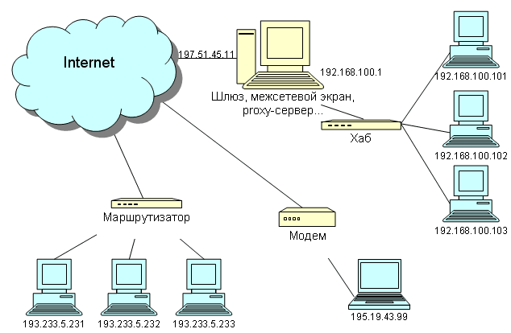

**Задачи:**   
1) Использование совместного оборудования, например, сканеров, принтеров, проекторов,

2) Объединение в единую информационную систему различной техники,

3) Функция Администрирования

4) Защита от несанкционированного доступа